Zoj 3139 Fire Tower解题报告
题目简述：
一片山地，可以用一系列平面上的折线表示，表示为一系列x坐标递增的点。现在要找一个地方立一个观火台，使得在台顶可以看到所有的山坡(没有被遮挡的部分)，问这个塔最低的高度是多少，如果结果大于1000，则输出不可能。

题目分析：
给出的是1000个点，因此主观感觉复杂度只要控制在O(n^2)以内都可以解决。
下面先对问题进行一个简化，下图是一个作为例子的山坡：
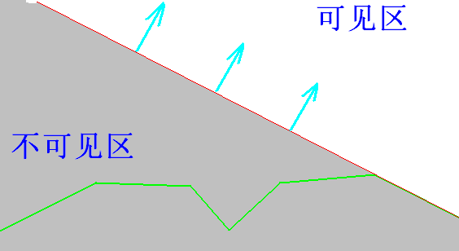
对于每一个斜面，塔顶部所在的区域必须在斜面所在的直线上方才可以，那么，塔顶可以安置的位置的集合则为所有斜面所在的直线上方，如下图：
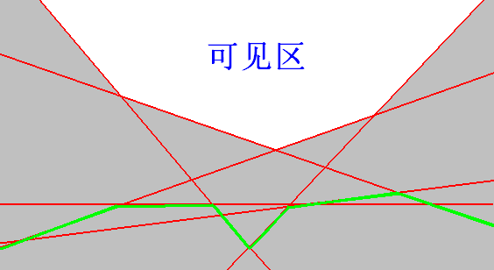
于是，实际上塔顶只需要在上图的可见区范围内就可以了，现在我们再简化一下结论：塔顶一定在可见区边界上，而塔底则必然在原来的斜坡的上边界上。道理很简单，这里也不加说明了。
下图将问题简化，塔必然在蓝折线(下称上边界)与绿折线(下称下边界)之间，并且最短的塔的x坐标必然在两条折线的折点处取得(这个也是显然了，我偷懒不做严谨的证明了)，因此，只要我们再能求得上边界，那么剩下的问题就是要求所有折点处的塔高。
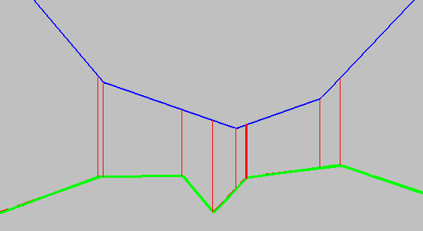
于是下面剩下两个问题待解决，第一个，怎么找出上边界(蓝线)，第二个，找出上边界之后怎么求出所有折点处的塔高。
第一个问题，我想之前作为铺垫的Zoj 2967 Colorful Rainbows 解题报告（堆栈的妙用——上）恰恰是这个问题最好的答案，可以用Zoj 2967解题报告中提出的堆栈法求出上边界，要处理的直线就是所有斜坡所在的直线，运行之后，堆栈中的射线起点也恰好是这条上边界上面的断点。这里也不再细述，请参看该题报告。假设下边界的点数是N，本步操作复杂度为O(NlogN)。
那么剩下就是第二个问题，我们假设在前面已经得到了上边界和下边界的所有断点坐标，分别从做到右得到两个数组Point up[M], down[N]。现在我们第一步要做的是将所有断点x坐标放到同一个数组里，排序。然后从小到大枚举这些x坐标，假设当前枚举到的是xi并且用pos1和pos2指明当前上边界和下边界分别不超过当前枚举x坐标的点索引，也就是说up[pos1].x<=xi, up[pos1+1].x>xi, down[pos2].x<=xi, down[pos2+1]>xi，然后，分别求出线段(up[pos1], up[pos1+1])与(down[pos2], down[pos2+1])与x=xi的交点(这个应该好求)，然后即可得到交点的y坐标y1和y2，这个时候，用y1-y2更新最小值。
pos1和pos2都是不断增加的，每次枚举一个xi，pos1和pos2都要相应递增，因此pos1只需从0遍历到M，pos2从0遍历到N，这一步复杂度为O(N+M)。又有M<N(因为上边界断点数=射线数-1)，而射线数<=N，因此这一步复杂度为O(N)。
于是，总体复杂度为O(NlogN)，满足要求。

